22 февраля состоится прогулка главы управы района Теплый Стан Романа Рябченко
21.02.2024
22 февраля состоится прогулка главы управы района Теплый Стан Романа Рябченко по дворовой территории по адресу: ул. Профсоюзная, д. 156, корп. 1. Начало обхода в 11.00.
Дом большой, 18 подъездов. приглашаем всех жителей.
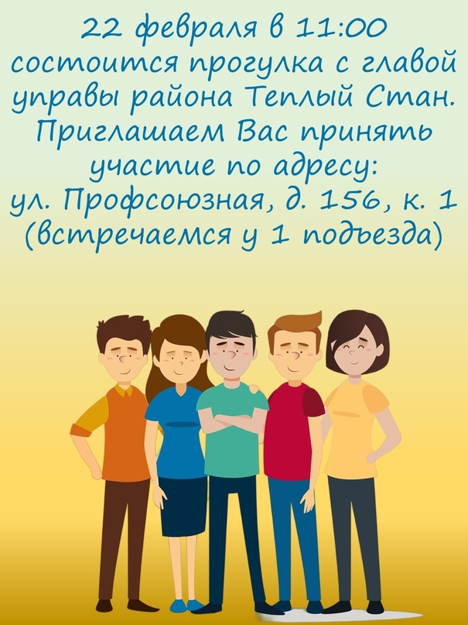

Адрес страницы: http://teplystan.mos.ru/social-services/detail/12180104.html
Управа района Теплый Стан города Москвы

